Intitulé de l’item (ou des items) évalué(s)
Compétences  Domaines du  programme | Rechercher, extraire et organiser l’information utile | Réaliser, manipuler, mesurer, calculer, appliquer des consignes | Raisonner, argumenter, pratiquer une démarche expérimentale ou technologique, démontrer | Présenter la démarche suivie, les résultats obtenus, communiquer à l’aide d’un langage adapté
Organisation et gestion de données
Nombres et calculs
Géométrie
Grandeurs et mesures

Énoncé de la situation d’évaluation
PYRAMIDE NON REGULIERE
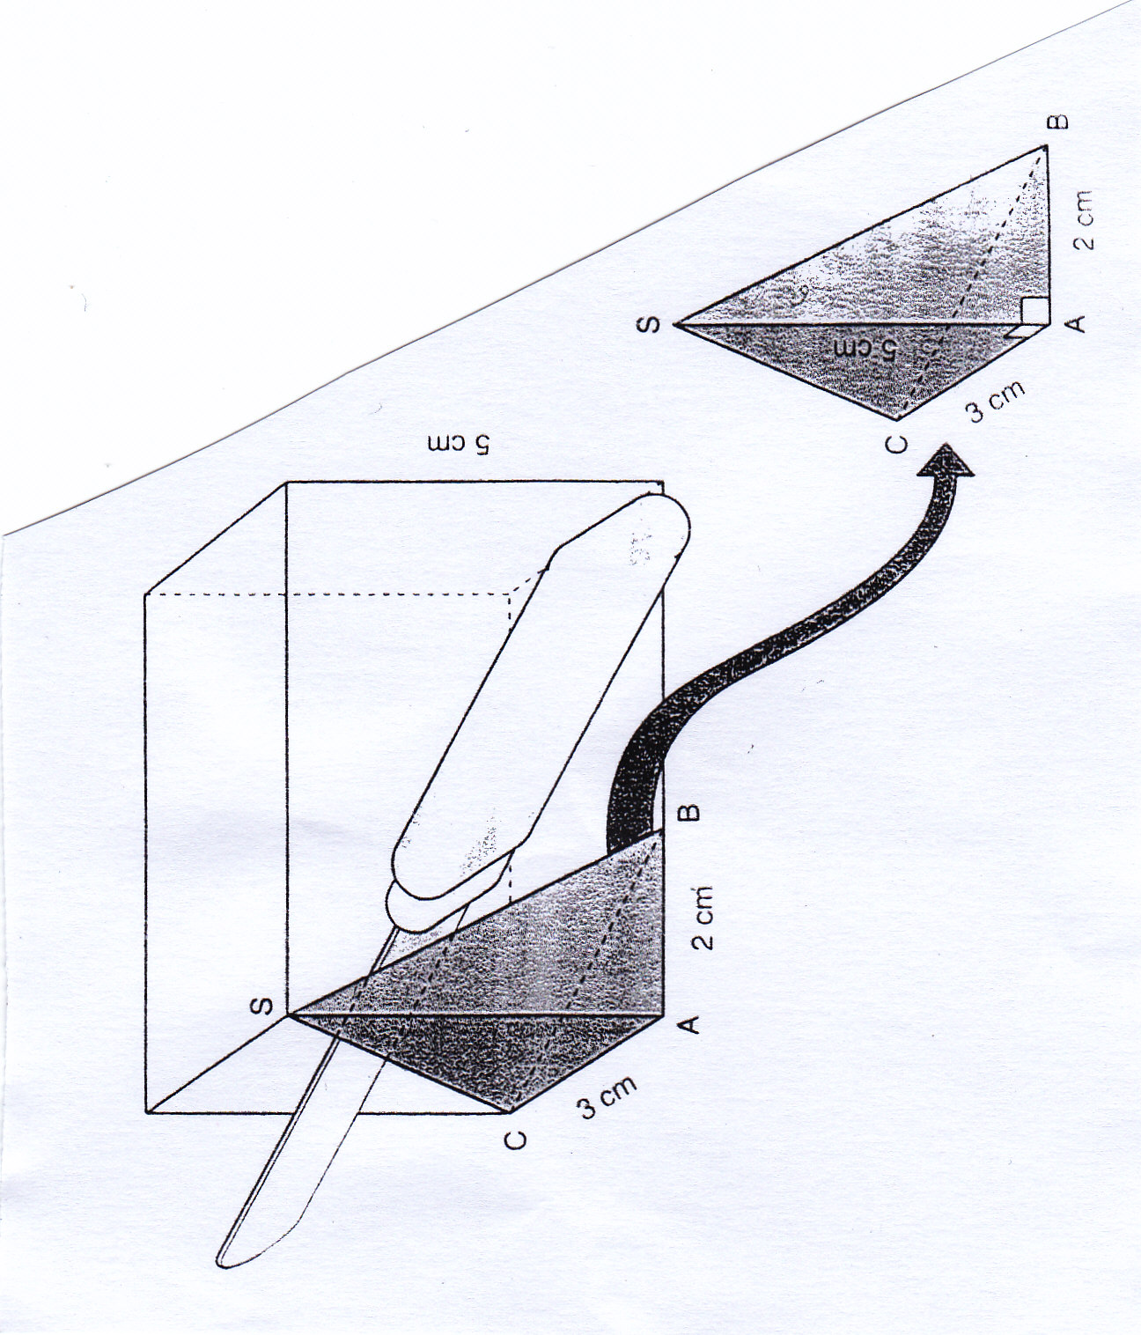
Dans un pavé droit nous avons découpé une pyramide SABC à base triangulaire. Sa particularité est qu'une arête, ici [SA], est perpendiculaire au plan de la base ABC.
Ainsi l'arête [SA] est aussi hauteur de cette pyramide.
1) Cette pyramide n'est pas régulière. Pourquoi?
2) Citer les faces qui sont des triangles rectangles et les tracer. Nommer leurs hypoténuses.
3) Si l'on prend SAB pour base de cette pyramide, quelle est sa hauteur? Même question pour base SAC.
4) Calculer les valeurs exactes de BC, SB et SC.
5) Dessiner un patron de cette pyramide.

Critères de réussite (le minimum attendu de l’élève pour une validation positive)
Justifier la régularité d'une pyramide.
Savoir visualiser dans l'espace, identifier les faces et les représenter dans le plan pour pouvoir utiliser leurs propriétés ( Théorème de Pythagore).
Construire le patron.
Commentaires des auteurs
Commentaires du groupe de relecture
Activité intéressante autour de la pyramide (familiarisation) mais dans le cadre du socle commun les exigences concernant la pyramide ne sont pas toutes clairement définies, si ce n’est que la réalisation d’un patron n’est pas exigible. Cela ne peut donc pas être pris en considération dans les critères de réussite.
Les critères de réussite seraient à préciser.

